**PROPOSAL**

**Penerapan *Load Balancing* menggunakan Metode PCC (*Per Connection Classifier*) dan Metode Nth (Koneksi ke-n) Pada 2 (Dua) ISP *(Internet Service Provider****)*

**Diajukan untuk memenuhi salah satu syarat memperoleh derajat Sarjana Teknik**



**RUSMALA NASIR**

**E1E116082**

**JURUSAN TEKNIK INFORMATIKA**

**FAKULTAS TEKNIK**

**UNIVERSITAS HALU OLEO**

**KENDARI**

**2021**

**BAB 1**

**PENDAHULUAN**

**1.1 Latar Belakang**

Internet merupakan suatu hal yang mutlak dibutuhkan manusia saat ini, apalagi di zaman *milenial* seperti saat ini tidak bisa dipungkiri internet menjadi bagian penting dalam tatanan kehidupan manusia. Kebutuhan akan internet inilah yang terkadang mendorong para *administrator* jaringan menerapkan berbagai *alternatif* guna mencukupi kebutuhan pengguna*. Administator* akan menambah *line* ISP (*Internet Service Provider*) agar penggunanya bisa menggunakan internet dengan lancar dan mudah. Pada kenyataannya *administator* sering menggunakan satu *gateway line* ISP *(Internet Service Provider)* saja.

Hal ini menyebabkan ketimpangan *traffic* jaringan ketika jumlah pengguna yang terhubung ke *line* ISP 1 (satu) lebih banyak dari yang terhubung dengan *lin*e ISP 2 (dua) atau sebaliknya atau jika di bagi berdasarkan departeman-departemen bila di suatu perusahaan. Cara ini dianggap kurang efektif karena suatu saat akan terjadi ketimpangan pada koneksi internet pengguna, bila departemen 1 memiliki *bandwith* yang kecil tapi pengguna banyak dan departemen 2 memiliki *bandwith* yang besar tapi pengguna hanya beberapa saja, sehingga akses internet di departemen 1 akan lebih lambat dari departemen 2. Masalah yang seringkali terjadi yaitu terputusnya koneksi jaringan, atau secara tiba-tiba koneksi menjadi *down* yang disebabkan oleh banyaknya pengguna yang mengakses internet dan jalur keluarnya *request* dari pengguna melalui *line* ISP 1 (satu) atau *line* ISP 2 (dua) untuk menuju koneksi internet tidak terkontrol dengan baik, oleh karena itu pengoptimalan jaringan internet dengan menggunakan 2 ISP sangat dibutuhkan.

Mengatasi permasalahan diatas penulis merancang suatu penyeimbangan beban dan koneksi dalam menggunakan 2 *line Internet Service Provider* (ISP). Seiring bertambahnya penggguna internet, agar jaringan internet benar-benar optimal, selain penggunaan *IP Address* perlu juga dilakukan pengaturan beban *routing*  dan beban *traffic* jaringan agar menjadi seimbang dan merata. Salah satu solusi yang dapat digunakan untuk tetap menjaga kualitas koneksi internet adalah dengan membagi beban dan koneksi ke beberapa jalur atau *link* dengan menggunakan Teknik *Load Balancing. Load Balancing*  adalah suatu Teknik yang digunakan untuk memisahkan antara dua atau lebih *network link,* dengan mendistribusikan beban *traffic* pada dua atau lebih jalur koneksi secara seimbang, *traffic* internet dapat berjalan seimbang. Untuk menyelesaikan masalah-masalah ketimpangan koneksi internet, maka diterapkanlah teknik *load balancing*, yaitu pendistribusian beban dan pengaturan jalur koneksi *client* terhadap sebuah *service* yang ada pada *server* dengan memanfaatkan metode distribusi koneksi menggunakan metode Nth dan PCC.

Metode Nth dikenal dengan metode pendistribusian arah target koneksi dari setiap pengguna, sehingga beban *traffic* di dua ISP tersebut bisa terjaga keseimbangannya. Ini disebabkan setiap koneksi baru yang masuk dan melewati router akan di atur lewat ISP 1 atau ISP 2 sesuai dengan aturan yang sudah dilakukan pada konfigurasi *mangle*, sedangkan metode *(Per Connection Classifier)* merupakan metode yang mengelompokkan *traffic* koneksi yang keluar masuk *route. Router* akan mengingat-ingat jalur *gateway* yang telah dilewati oleh *client* diawal *traffic* koneksi sehingga pada proses *request* paket data selanjutnya yang masih berkaitan dengan jalur *gateway* yang sama akan dilewatkan oleh *router.*

Berdasarkan latar belakang yang telah diuraikan diatas, maka pulis berinisiatif mengambil topik penelitian dengan judul **“Penerapan *Load Balancing* menggunakan Metode PCC (*Per Connection Classifier*) dan Metode Nth (Koneksi ke-n) Pada 2 (Dua) ISP *(Internet Service Provider****)****”***.

**1.2 Rumusan Masalah**

Berdasarkan latar belakang tersebut diatas, maka dalam penelitian ini penulis merumuskan masalah sebagai berikut:

1. Bagaimana menerapkan *Load Balancing* pada 2 (dua) *line* ISP mengunakan metode PCC dan Nth?
2. Bagaimana perbandingan kinerja kedua metode *Load Balancing* dalam mengatasi masalah jaringan yang tidak stabil atau terputus koneksinya?

**1.3 Batasan Masalah**

Untuk menghindari pembahasan yang lebih universal terkait penerapan *Load Balancing* menggunakan metode Nth dan PCC pada 2 (dua) *line* ISP, penulis membatasi masalah-masalah yang terdapat pada penelitian ini, sebagai berikut :

1. Menggunakan dua (2) ISP (*Internet Service Provider*) yang berbeda dalam penerapan *Load Balancing* yaitu LAN internet Fakultas (Telkom) dengan jumlah *bandwith* sekitar 10 Mbps dan LAN internet dari Pustik dengan jumlah *bandwith* kurang lebih 100 Mbps
2. Akses data yang digunakan untuk mengukur parameter penelitian adalah dengan mengakses *youtube* serta *google* pada *web browser google chrome,* tidak menggunakan *internet explorer*, *mozila firefox*.
3. Parameter yang digunakan dalam pengujian adalah QOS (*Quaity Of Service)* berupa *packet loss, throughput* dan *delay.*

**1.4 Tujuan Penelitian**

Berdasarkan rumusan masalah yang terurai di atas, maka tujuan dari penelitian ini adalah sebagai berikut:

1. Menerapkan *Load Balancing* menggunakan metode Nth dan PCC untuk menangani masalah penggunaan ISP (*Internet Service Provider)*.
2. Sistem ini dibangun untuk menyelesaikan masalah kecepatan akses internet dan koneksi yang tidak stabil dan menyetarakan beban *traffic* koneksi pada kedua jalur koneksi internet menggunakan 2 (dua) koneksi internet dengan metode Nth dan PCC *Load Balacing*.

**1.5 Manfaat Penelitian**

Manfaat dari penelitian ini yaitu memberikan solusi aktif dalam menangani masalah pada koneksi internet yang tidak stabil dengan menggunakan 2 (dua) *line* ISP sehingga beban *traffic* pada kedua ISP tersebut dapat terjaga keseimbangannya.

**1.6 Sistematika Penulisan**

Proposal tugas akhir ini disusun secara sistematis dan dibagi dalam beberapa bagian bab guna memudahkan dalam memahami persoalan dan pembahasan yang disuguhkan. Penulisan menyusun sistematika penulisan yang dibagi menjadi beberapa BAB yaitu:

**BAB I PENDAHULUAN**

Bab ini menjelaskan mengenai latar belakang, rumusan masalah, batasan masalah, tujuan penelitian, manfaat penelitian, serta sistematika penulisan laporan tugas akhir ini.

**BAB II LANDASAN TEORI**

Bab ini memuat pengertian-pengertian dan teori-teori yang menjadi acuan dalam pembuatan analisa dan pemecahan dari permasalahan yang dibahas seperti teori mengenai jaringan *Load Balancing* dan metode-metodenya.

**BAB III METODE PENELITIAN**

Bab ini membahas mengenai metode penelitian yang akan digunakan dalam perancangan sistem.

**1.7 Tinjauan Pustaka**

Penelitian ini ada berdasarkan dengan penelitian yang telah dilakukan salah satunya oleh Toni Sukendar (2017) dengan judul “Keseimbangan *Bandwidth* Dengan Menggunakan 2 ISP Melalui Metode Nth *LoadBalancing* Berbasis Mikrotik”. Pada penelitan ini dilakukan untuk sebuah eksperimen *Load Balancing* menggunakan metode Nth untuk mengatur beban *traffic* pada dua atau lebih jalur koneksi secara seimbang. Hasil yang didapatkan yaitu *bandwidth* pada tiap-tiap *client* atau pada jaringan lokal baik itu *download* maupun *upload* seolah-olah terakumulasi dari *bandwidth* yang tersedia pada jaringan internet sehingga kecepatan *download* dan *upload* dapat meningkat.

Abe Wisnu Syaputra dan Setiawan Assegaff melakukan penelitian dengan topik yang sama pada tahun 2017 yaitu “Analisis dan Implementasi *Load Balancing* Dengan Metode Nth Pada Jaringan Dinas Pendidikan Provinsi Jambi**”**. Mekanismenya yaitu *router* mikrotik akan menandai paket yang ingin mengakses internet, lalu memilih jalur ISPmana yang akan dilewatinya dan menyetarakan beban pada kedua ISP tersebut. Teknik *failover* akan di terapkan juga pada jaringan ini, yaitu jika salah satu koneksi *gateway* sedang terputus, maka *gateway* yang lainnya otomatis akan menopang semua *traffic* jaringan dengan begitu koneksi internet pada jaringan internet tidak sepenuhnya putus.

Penelitian selanjutnya dilakukan pada tahun 2019 oleh Februarian Syah, Anton, Eka Puspita Sari dengan topik “Implementasi *Load Balancing* dengan Metode Nth Pada CV. Pex’s Cargo & *City Courier* *Service”* dalam penelitian ini penggunaan multikoneksi merupakan salah satu solusi menjadikan akses jaringan internet lebih stabil dan cepat. *Load balancing* adalah teknik multikoneksi yang digunakan untuk meningkatkan kinerja dan dengan mendistribusikan beban lalu lintas pada dua jalur atau lebih secara seimbang sehingga lalu lintas data dapat berjalan secara optimal, hasil maksimal, waktu respon yang kecil dan menghindari beban berlebih pada salah satu jalur koneksi. Penerapan metode Nth dilakukan pada *routerOS* mikrotik dengan membuat koneksi yang masuk ke *router* menjadi satu arus yang sama meskipun koneksi tersebut berasal dari *gateway* yang berbeda. Metode Nth bekerja dengan prinsip per *packet load balance* maupun per *connection load balance*, dapat membagi penyebaran paket data yang merata pada masing-masing *gateway.*

Masih pada tahun 2019, Ita Asriani melakukan penelitian dengn topik yang sama yaitu “Implementasi Metode Nth Load Balancing Dengan Bahasa Pemrograman Php Pada Mikrotik Menggunakan Internet Service Provider (Studi Kasus: Xl Dan Telkomsel)”. Penelitian ini berfokus pada pembuatan website menggunakan bahasa pemrograman PHP yang dapat mengukur kecepatan jaringan pada ISP XL dan Telkomsel dalam penerapan *load balancing* menggunakan metode Nth. Metode ini dapat menstabilkan kecepatan yang didapat untuk download dan upload, sehingga metode nth *Load Balancing* cocok digunakan pada jaringan yang mengutamakan kecepatan untuk *download* serta *upload*. Beban dapat merata pada dua jalur internet karena *packet* dibebankan secara seimbang.

Pada tahun 2020 oleh Imam Suwarjo, Desmulyati, Imam Budiawan dengan judul “Implementasi Load Balancing Menggunakan Metode *Per Connection Clasifier* (PCC) Di Universitas Krisnadwipayana”.Berdasarkan hasil percobaan yang dilakukan maka dapat disimpulkan beberapa hal yaitu, penggabungan 2 ISP dengan metode *load balancing* PCC sehingga dapat dilakukannya pemisahan *traffic* membuat router menetapkan berdasarkan src-*address* dan dst-*address* dari sebuah koneksi. Kemudian pada tahun 2018 oleh Yoga Pangestu, Didik Setiyadi, Fata Nidaul Khasanah dengan topik yang sama yaitu “Metode *Per Connection Classifier* Untuk Implementasi *Load Balancing* Jaringan Internet” pada penelitian ini menghasilkan kesimpulan yaitu dengan diimplementasikannya teknik *load balancing* beban *traffic* pada masing-masing ISP atau *gateway*, *traffic* akan menjadi seimbang sehingga pemakaian *bandwidth* lebih efisien. Teknik *load balancing* mampu mempercepat koneksi jaringan internet.

**BAB II**

**LANDASAN TEORI**

* 1. **Konsep Dasar Jaringan**

Penggunaan jaringan komputer dewasa ini telah menjadi kebutuhan bagi masyarakat. Jaringan komputer didefinisikan sebagai sekumpulan komputer yang terhubung satu dengan yang lainya menggunakan media tertentu sehingga memungkinkan diantara komputer tersebut berinteraksi (Yuliandoko, 2018). Secara lebih sederhana, jaringan komputer dapat diartikan sebagai sekumpulan komputer beserta mekanisme dan prosedurnya yang saling terhubung dan berkomunikasi. Sebuah jaringan komputer biasanya terhubung lebih dari satu komputer ke sebuah atau beberapa *server*. *Server* juga mengatur pengiriman atau penerimaan data diantara komputer-komputer yang tersambung dengan jaringan tersebut (Hadi, 2016).

Dibandingkan dengan komputer yang berdiri sendiri (*stand*-*alone*), jaringan komputer memiliki beberapa keunggulan antara lain:

1. Berbagi peralatan dan sumber daya. Beberapa komputer dimungkinkan untuk saling memanfaatkan sumber daya yang ada seperti printer, *harddisk*, serta perangkat lunak bersama, seperti aplikasi perkantoran, basis data (*database*), dan sistem informasi. Penggunaan perangkat secara bersama ini akan menghemat biaya dan meningkatkan efektivitas peralatan tersebut (Kustanto & Saputro, 2015)
2. Integrasi data Jaringan komputer memungkinkan pengintegrasian data dari atau kesemua komputer yang terhubung dalam jaringan tersebut (Kustanto & Saputro, 2015).
3. Komunikasi Jaringan komputer memungkinkan komunikasi antar pemakai komputer, baik melalui e-*mail*, *teleconference* dan sebagainya (Kustanto & Saputro, 2015).
4. Keamanan (*security*) Jaringan komputer mempermudah dalam pemberian perlindungan terhadap data. Meskipun data pada sebuah komputer dapat diakses oleh komputer lain, tetapi tetap dapat membatasi akses orang lain terhadap data tersebut. Selain itu juga bisa melakukan pengamanan terpusat atas seluruh komputer yang terhubung ke jaringan (Kustanto & Saputro, 2015).

**2.2 Klasifikasi Jaringan Komputer**

**2.2.1 Jaringan *Local Area Network* (LAN)**

LAN adalah jaringan komputer yang menjangkau area terbatas, seperti suatu kantor, gedung, laboratorium ataupun satu rumah dalam keluarga (Yuliandoko, 2018). LAN sekarang lebih banyak menggunakan teknologi berdasar IEEE 802.3 *ethernet switch*, atau dengan *Wi-Fi* Kebanyakan berjalan pada kecepatan 10, 100, atau 1000 Mbps. Perbedaan yang mencolok antara *Local Area Network* (LAN) dengan *Wide Area Network* (WAN) adalah menggunakan data lebih banyak, hanya untuk daerah yang kecil, dan tidak memerlukan sewa jaringan. Walaupun sekarang *ethernet switch* yang paling banyak digunakan pada *layer* fisik dengan menggunakan TCP/IP sebagai protokol, setidaknya masih banyak perangkat lainnya yang dapat digunakan untuk membangun LAN. LAN dapat dihubungkan dengan LAN yang lain menggunakan *router* dan *leased line* untuk membentuk WAN. Selain itu dapat terkoneksi ke internet dan bisa terhubung dengan LAN yang lain dengan menggunakan tunnel dan teknologi VPN (Sukaridhoto, 2014).

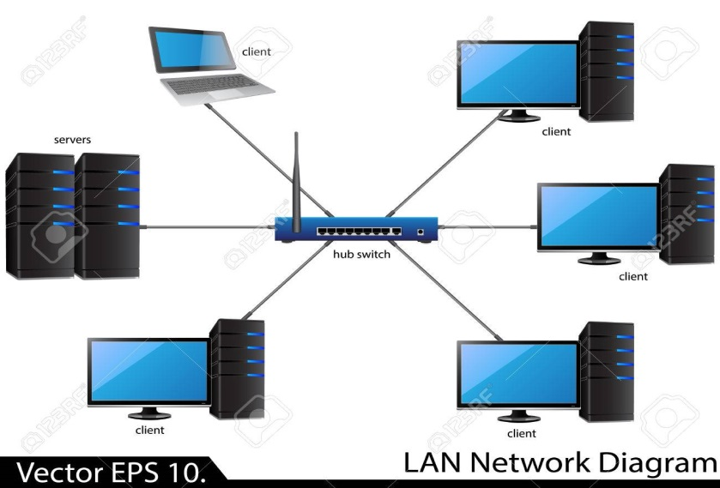

**Gambar 2.1. Jaringan LAN**

Secara garis besar ada beberapa tahapan dalam membangun jaringan LAN, diantaranya:

1. Menentukan teknologi tipe jaringannya (*Ethernet, Fast Ethernet, Token Ring,* FDDI)
2. Memilih model perkabelan (*Fiber*,UTP, *Coaxial*)
3. Menentukan bentuk topologi jaringan (*Bus, Ring, dan Star*)
4. Menentukan teknologi *client/Server* atau *Peer to Peer*
5. Memilih Sistem Operasi *Server* (*Windows NT, 2000, XP*, atau *Linux*).

**2.2.2 *Metropolitan Area Network* (MAN)**

*Metropolitan Area Network* (MAN) adalah sebuah jaringan menggunakan teknologi yang sama dengan LAN, hanya ukuranya bisannya lebih luas daripada LAN, MAN dapat mencakup kantor-kantor, perusahaan yang letaknya berdekatan atau antar sebuah kota dan dapat dimanfaatkan untuk keperluan pribadi (swasta) atau umum. MAN mampu menunjang data dan suara, bahkan dapat berhubungan dengan jaringan televisi kabel (Sopandi, 2010).

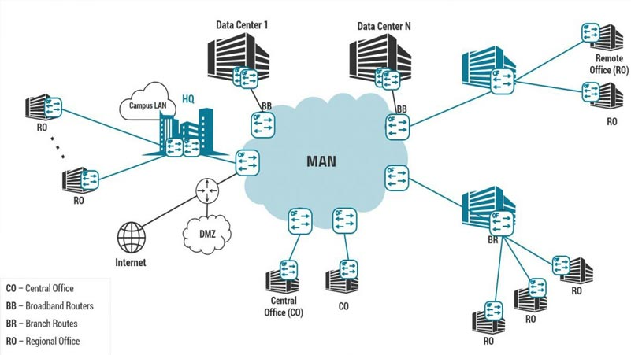

**Gambar 2.2. Jaringan MAN**

**2.2.3 *Wide Area Network* (WAN**)

*Wide Area Network* (WAN) jangkauannya mencakup daerah geografis yang lebih luas, seringkali mencakup sebuah negara bahkan benua, WAN terdiri dari kumpulan LAN dan MAN dan mesin-mesin yang bertujuan untuk menjalankan program aplikasi pemakai (Sopandi, 2010). Pada sebagian besar WAN, jaringan terdiri dari sejumlah kabel atau saluran telepon yang menghubungkan sepasang *router*. Bila dua *router* yang tidak mengandung kabel yang sama akan melakukan komunikasi secara tak lagsung melalui *router* lainnya. Ketika sebuah paket dikirimkan dari sebuah *router* ke *router* lainnya melalui *router* perantara atau lebih, maka paket akan diterima *router* dalam keadaan lengkap, disimpan sampai saluran *output* menjadi bebas, kemudian diteruskan.

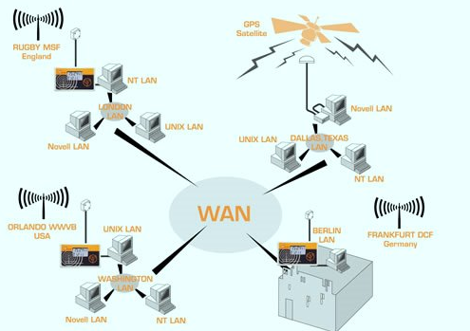

**Gambar 2.3. Jaringan WAN**

* + 1. **Pengertian Protokol**

Protokol adalah satu set formal konvensi yang memungkinkan komunikasi antara 2 (dua) unit fungsional berkomunikasi. Kehadiran protokol sangat penting untuk menghubungkan satu komputer dengan komputer lain dalam sebuah jaringan komputer. Hal ini dikarenakan tanpa protokol maka komputer-komputer tersebut tidak akan dapat saling bertukar informasi. Protokol adalah Bahasa komputer yang digunakan untuk berbicara satu sama lainnya. Paling popular TCP/IP yang digunakan secara resmi di internet.

* 1. **Perangkat Keras Jaringan**

Ada beberapa perangkat keras yang digunakan untuk penelitian ini antara lain:

* + 1. **Modem**

Modem berasal dari singkatan *Modulator Demodulator*. *Modulator* merupakan bagian yang mengubah sinyal informasi kedalam sinyal pembawa (*carrier*) dan siap untuk dikirimkan, sedangkan *Demodulator* adalah bagian yang memisahkan sinyal informasi (yang berisi data atau pesan) dari sinyal pembawa yang diterima sehingga informasi tersebut dapat diterima dengan baik. Modem merupakan penggabungan kedua-duanya, artinya modem adalah alat komunikasi dua arah (Kustanto & Saputro, 2015).

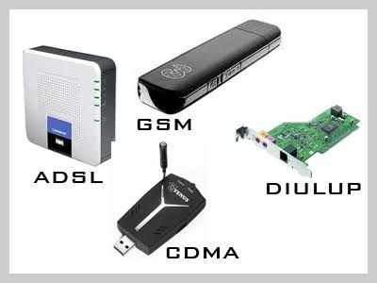

**Gambar 2.4. Jenis-Jenis Modem**

* + 1. ***Router***

*Router* sering digunakan untuk menghubungkan beberapa *network* baik *network* yang sama maupun berbeda dari sisi teknologinya. *Router* juga digunakan untuk membagi *network* besar menjadi beberapa buah *subnetwork* (beberapa *network* kecil). Setiap *subnetwork* seolah-olah “terisolir” dari *network* lain. Hal ini dapat membagi-bagi *traffic* yang akan berdampak positif pada performa *network*. Sebuah router memiliki kemampuan *routing*. Artinya *router* secara cerdas dapat mengetahui kemana rute perjalanan informasi (yang disebut *packet*) akan dilewatkan, apakah ditujukan untuk *host* lain yang satu *network* atau berbeda *network* (Yuliandoko, 2018).

Menurut Nugroho, 2005 *routing* merupakan sebuah proses untuk meneruskan paket-paket jaringan dari satu jaringan ke jaringan lainnya melalui sebuah internet *network*. *Routing* juga dapat menunjuk kepada sebuah metode penggabungan beberapa jaringan sehingga paket-paket data dapat hingga dari satu jaringan ke jaringan lainnya.

Jika *routing* yang digunakan adalah statis, maka konfigurasinya harus dilakukan secara manual, administtator harus memasukan atau menghapus rute statis jika terjadi perubahan topologi. Pada jaringan dengan skala besar, jika tetap menggunakan *routing* statis, maka akan memakan waktu bagi *administrato*r jaringan untuk melakukan *update table routing*. Karena itu *routing* statis hanya digunakan untuk jaringan kecil, sedangkan *routing* dinamis lebih tepat digunakan di jaringan skala besar (Lammle, 2004).

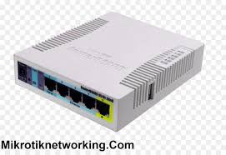

**Gambar 2.5. *Mikrotik Router board***

* + 1. ***Bridge***

*Bridge* atau *transparent bridge* merupakan perangkat *network* yang digunakan untuk menghubungkan dua buah LAN (*Local Area Network*) atau membagi sebuah- LAN menjadi dua buah segmen. Tujuannya adalah untuk mengurangi *traffic* sedemikian rupa sehingga dapat meningkatkan performa *network* (Yuliandoko, 2018).

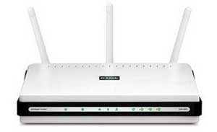

**Gambar 2.6. *Bridge D Link***

* + 1. ***Switch/Hub***

*Switch* adalah *bridge* yang memiliki banyak *port*, sehingga disebut sebagai multiport bridge. Switch berfungsi sebagai sentral atau *konsentrator* pada sebuah network (Yuliandoko, 2018).

*Switch* dapat mempelajari alamat *hardware host* tujuan, sehingga informasi berupa data bisa langsung dikirim ke *host* tujuan. Sedangkan menurut (Yuliandoko, 2018) hub mirip dengan *switch*, namun hub tidak secerdas *switch*. Jika *switch* mengirim suatu informasi langsung dikirim ke *host* tujuan, kalau *hub* mengirim informasi tersebut ke semua *host*. Kondisi seperti ini menyebabkan beban *traffic* yang tinggi. Oleh sebab itu, *hub* biasanya digunakan pada *network* berskala kecil, seperti *network* di Lab. Komputer sekolah, warnet dll.

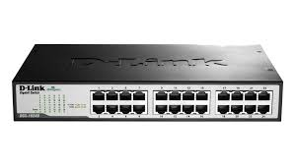

**Gambar 2.7. *Switch TP Link***

* 1. ***Load Balancing***

*Load balancing* adalah suatu teknik pendistribusian beban *traffic* berbasiskan jaringan pada dua atau lebih jalur koneksi secara seimbang, agar *traffic* dapat berjalan optimal, memaksimalkan throughput, memperkecil waktu tanggap dan menghindari *overload* pada salah satu jalur koneksi.

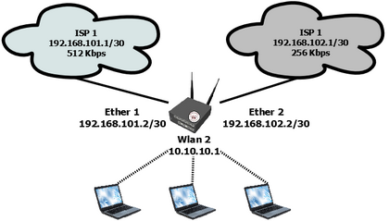

**Gambar 2.8. *Load Balancing* dengan 2 (dua) ISP**

Penelitian yang dilakukan oleh Isaac Keslassy, ChengShang Chang, Nick McKeown dan Nick McKeown (2005) bahwa keuntungan yang didapat dari *load balancing* yaitu:

1. Jaminan *Throughpu*t tanpa *load balancing* adalah secara umum jaringan akan ditentukan oleh *link* yang terlemah.
2. Jaminan *Throughput* dengan *load balancing* adalah pendistribusian beban *traffic* berbasiskan jaringan pada dua atau lebih jalur koneksi secara seimbang, agar *traffic* dapat berjalan optimal, memaksimalkan *throughput*, memperkecil waktu tanggap dan menghindari *overload* pada salah satu jalur koneksi.

Teknik load balancing dapat membagi beban kerja ke beberapa server secara optimal yang menghasilkan waktu tanggap yang baik dan meningkatkan efisiensi penggunaan sumber daya yang ada serta berdampak pada kepuasan pengguna dan meningkatkan performa secara keseluruhan. *Load balancing* dapat di bedakan menjadi dua bagian, yaitu:

1. Per-*Destination* *load balancing* berarti *router* mendistribusikan paket berdasarkan paket berdasarkan alamat tujuan. Apabila ada dua buah jalur untuk mencapai ke suatu jaringan maka paket untuk tujuan pertama akan melewati jalur pertama dan paket untuk tujuan kedua akan melewati jalur kedua. Hal ini memungkinkan pengguna jalur yang tidak seimbang atau tergantung dengan tujuan.
2. Per-*Packet Load Balancing* berarti *router* mengirimkan paket pertama melalui jalur pertama dan paket berikutnya melalui jalur kedua untuk tujuan yang sama. Per-*packet* *load balancing* menjamin pembagian yang seimbang pada semua link.

Berdasarkakan metodenya *Load Balancing* dapat di bagi menjadi beberapa metode yaitu:

* + 1. ***Fail Over***

Definisi *failover* dalam istilah *computer internetworking* adalah kemapuan sebuah sistem untuk dapat berpindah secara manual maupun otomatis jika salah satu sistem mengalami kegagalan sehingga menjadi *backup* untuk sistem yang mengalami kegagalan.

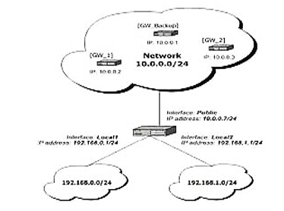

**Gambar 2.9. *Fail Over***

Seperti yang terlihat pada Gambar 2.9 untuk mempermudah dan memperjelas dapat dilihat sebuah *local area network* menggunakan lebih dari satu jalur jaringan ISP. Jaringan lokal dengan ip 192.168.0.1/24 menggunakan *gateway* 1, sedangkan IP 192.168.0.0/24 menggunakan *gateway* 2. Jika *gateway* 1 mengalami *disconnect* (putus) maka *gateway backup* akan menggantikan *gateway* 1. Begitu pula sebaliknya.

* + 1. ***Static Route* dengan *Address List***

*Static route* dengan *address list* adalah metode *load balancing* yang mengelompokan suatu *range* IP *address* untuk dapat di atur untuk melewati salah satu *gateway* dengan menggunakan *static routing*. Metode ini sering digunakan pada warnet yang membedakan PC untuk *browsing* dengan PC untuk *game online*. Mikrotik akan menentukan jalur *gateway* yang dipakai dengan membedakan *scr-address* pada paket data.

* + 1. ***Equal Cost Multi Path* (ECMP)**

*Equal cost multi path* adalah jalur keluar secara bergantian pada *gateway*. Contohnya jika ada dua *gateway*, dia akan melewati kedua *gateway* tersebut dengan beban yang sama (*Equal cost*) pada masing-masing *gateway*.

* + 1. **Nth**

Nth bukanlah sebuah singkatan. Melainkan sebuah bilangan *integer* (bilangan ke- n). Nth merupakan *algoritma round robin* yang menentukan pembagian pemecahan *connection* yang akan di mangle ke rute yang di buat untuk *load balancing*. Nth *load balancing* merupakan suatu teknik *load balancing* yang membentuk suatu deret tertentu (Nth), yang nantinya akan digunakan sebagai suatu sistem antrian di dalam *mangle rule* yang dibentuk. Nth diimplementasikan dalam suatu deret yang terdiri dari *every* dan *packet* yang akan direalisasikan dalam suatu deret *interger*. Pada metode *load balancing* ini, paket data yang masuk akan ditandai sebagai suatu *variabel* n dalam tipe data *integer*.

Pada NTH terdapat beberapa variable yang harus dimengerti, yaitu:

1. *Every*: Angka *every* ialah jumlah kelompok yang ingin dihasilkan. Jadi, apabila *administrator* ingin membagi alur koneksi yang ada menjadi 2 kelompok yang nantinya akan di-*load balance* ke 2 koneksi yang ada, maka angka *every* = 2.

2. *Packet*: Angka *packet* adalah jumlah koneksi yang akan ditandai atau di-*mangle*. Jika ingin membuat 2 buah kelompok, tentunya harus membuat 2 *mangle rules*. Pada *rules* tersebut, angka untuk *every* haruslah sama, namun untuk angka *packet* harus berubah. Untuk 2 kelompok, berarti angka *packet* untuk 2 rules tersebut adalah 1 dan 2. Salah satu kekurangan metode NTH ini adalah kemungkinan dapat terjadi terputusnya koneksi yang disebabkan perpindahan *gateway* karena *load balance*.

Misalkan *source-address* dari *router client* (*router load balance*) adalah 192.168.1.1 kemudian *destination-address dari router* A (256 Kbps) 192.168.3.2 dan destination-address dari router B (512 Kbps) 192.168.2.2, jika pada saat file video yang lewat ada *router client*, maka *router client* akan men-dekapsulasi file video. Kemudian *header packet* yang kedua *dimangle* pada *route* A (192.168.3.2) dan *header packet* yang kedua di-*mangle* pada *router* B (192.168.2.2). Proses tersebut berlangsung hingga semua *packet* yang melalui *router client* habis.

* + 1. ***Per Connection Classifier* (PCC)**

Metode ini menggunakan tipe *both address*, yaitu mengambil IP tujuan dan IP penerima dan akan melakukan proses *hashing* dan selanjutnya dilakukan proses komputasi untuk menentukan apakah suatu paket dapat dilewatkan menggunakan jalur *load balancing* pertama atau jalur *load balancing* kedua.

Secara khusus PCC akan mengambil *field* tertentu dari IP *header* dan dengan algoritma hashing akan mengubah *field* yang diambil menjadi bernilai 32-bit. Nilai ini kemudian akan dibagi dengan suatu *denominator* yang bernilai spesifik dan hasilnya akan dibandingkan dengan suatu nilai remainder, jika cocok maka paket tersebut akan diteruskan. *Field* yang digunakan pada metode ini antara lain srcaddress, dst-address, src-port, dst-port di mana *field* tersebut dapat dikombinasikan ataupun digunakan secara tunggal seperti, both-addresses\both-ports\dst-address-and-port\src-address\src-port\bothaddress-and-ports\dst-address\dst-port\src-address-and-port. Fungsi *hashing* dipakai karena mempunyai salah satu sifat yang *deterministic*.

Jika *source-address* dari *router client* (*router load balance*) adalah 192.168.1.1 kemudian *destination-address* dari router A (256 Kbps) 192.168.3.2 dan *destination-address* dari *router* B (512 Kbps) 192.168.2.2, jika pada saat ada file video yang lewat pada *router client*, maka *router client* akan mengecek ping *gateway* pada *router* A dan *router* B (dari yang terendah). Setelah diketahui bahwa nilai ping *gateway* yang terendah ada pada *router* B (karena *bandwith*-nya lebih besar dari *router* A), maka file video tersebut di-dekapsulasi kemudian pada semua header *packet-nya* di *mangle* pada *router* B. Jika dengan algoritma *hashing*, nilai *source-address* + nilai *destination-address* kemudian di modulus jumlah jalur yang ada. Jadi 192+168+1+1+192+168+2+2 mod 2 = 1. Nilai 1 untuk *router* B, nilai 0 untuk *router* A.

**2.4.6 *Firewall***

*Firewall* didefinisikan sebagai sebuah komponen atau kumpulan komponen yang membatasi akses antara sebuah jaringan yang diproteksi dan internet, atau antara kumpulan kumpulan jaringan lainnya. Definisi lain mengatakan bahwa, *firewall* adalah sebuah komputeryang memproteksi jaringan dari jaringan yang tidak dipercaya yang memisahkan antara jaringan *local* dengan jaringan *public*, dengan melakukan metode *filtering* paket data yang masuk dan keluar. Ilmuwan lain mendefinisikan *firewall* sebagai sebuah titik diantara dua/lebih jaringan dimana semua lalulintas (*traffic*) harus melaluinya (*choke point*)*,* *traffic* dapat dikendalikan oleh dan di *autentifikasi* melalui suatu perangkat, dan seluruh *traffic* selalu dalam kondisi tercatat (*logged*), terdapat beberapa tujuan penggunaan *firewall,* antara lain:

1. *Firewall* biasanya digunakan untuk mencegah atau mengendalikan aliran data tertentu. Artinya, setiap paket yang masuk atau keluar akan diperiksa, apakah cocok atau tidak dengan kriteria yang ada pada standar keamanan yang didefinisikan dalam *firewall*.
2. Untuk melindungi dengan menyaring, membatasi atau bahkan menolak suatu atau semua hubungan/kegiatan suatu segmen pada jaringan pribadi dengan jaringan luar yang bukan merupakan ruang lingkupnya. *Segmen* tersebut dapat merupakan sebuah *workstation, server*.

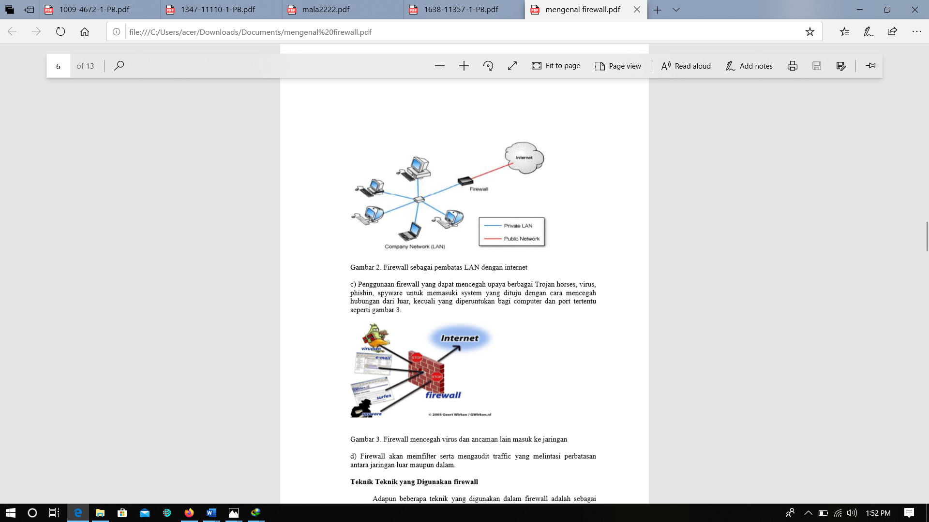

**Gambar 2.10. *Firewall* Sebagai Pembatas LAN dengan Internet**

1. Penggunaan *firewall* yang dapat mencegah upaya berbagai *trojan horses*, *virus, phishin*, *spyware* untuk memasuki system yang dituju dengan cara mencegah hubungan dari luar, kecuali yang diperuntukan bagi *computer* dan *port*.
2. *Firewall* akan melakukan *filter* serta mengedit *traffic* yang melintasi perbatasan antara jaringan luar maupun dalam. *Firewall* mencegah virus dan ancaman lain masuk ke jaringan. Konsep *firewall* dapat dilihat pada gambar 2.11.



**Gambar 2.11. Konsep *Firewall***

* 1. ***Authentification***

*Authentication* adalah proses dimana seorang *user* (melalui berbagai macam akses fisik berupa komputer, melalui jaringan, atau melalui *remote access*) mendapatkan hak akses kepada suatu *entity* (dalam hal ini jaringan suatu *corporate*). Seorang *user* melakukan *login* kedalam suatu *infrastruckture* jaringan dan *system* mengenali *user* ID ini dan menerimanya untuk kemudian diberikan akses terhadap *resources* jaringan sesuai dengan *authorisas*i yang di terima.

* 1. ***Authorization***

*Authorization* adalah proses penentuan apakah *user* tersebut diijinkan/ ditolak untuk melakukan satu atau beberapa *action* atau akses terhadap *resources* tertentu dalam *system*. *User logon* terhadap *system* dengan menggunakan *user-ID* dan *password*, kemudian *system* mengenalinya dan *user* mendapatkan akses atau ditolak terhadap suatu *resource system* tertentu.

* 1. **Topologi Jaringan**

Topologi jaringan adalah susunan atau pemetaan interkoneksi antara *node*, dari suatu jaringan, baik secara fisik (*riil*) dan logis (*virtual*). Macam-macam topologi jaringan fisik, antara lain : (Wulandari, 2016).

* + 1. **Topologi *Bus* atau *Linier***

Topologi *bus* merupakan topologi yang banyak dipergunakan pada masa penggunaan kabel *coaxial*. Karakteristik topologi ini yaitu satu kabel yang kedua ujungnya ditutup dimana sepanjang kabel terdapat *node*-*node*, paling *prevalent* karena sederhana dalam instalasi, signal melewati kabel 2 arah dan mungkin terjadi *collision*. Topologi *bus* dapat dilihat pada gambar 2.12.

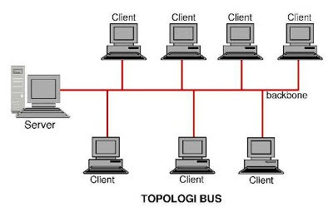

**Gambar 2.12. Topologi *Bus***

* + 1. **Topologi *Ring***

Topologi *ring* adalah topologi yang informasi dan data serta *traffic* disalurkan sedemikian rupa. Umumnya fasilitas ini memanfaatkan *fiber* *optic* sebagai sarananya. Karakteristik topologi ini yaitu lingkaran tertutup yang berisi *node*-*node*, sederhana dalam *layout*, signal mengalir dalam satu arah sehingga menghindarkan terjadinya *collision*. Topologi *ring* dapat dilihat pada gambar 2.13.

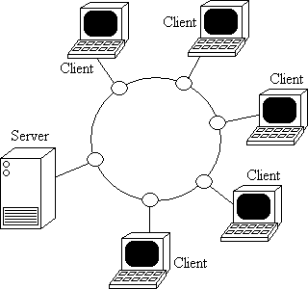

**Gambar 2.13. Topologi *Ring***

* + 1. **Topologi *Star***

Topologi *star* merupakan topologi yang banyak digunakan diberbagai tempat, karena kemudahan untuk menambah, mengurangi, atau mendeteksi kerusakan jaringan yang ada. Karakteristik topologi ini yaitu setiap *node* berkomunikasi langsung dengan *central* *node*, *traffic* data mengalir dari *node* ke *central* *node* dan kembali *lag*i, mudah dikembangkan karena setiap *node* hanya memiliki kabel yang langsung terhubung ke *central* *node*, keunggulan jika satu kabel *node* terputus maka yang lainnya tidak akan terganggu. Topologi *star* dapat dilihat paga gambar 2.14.

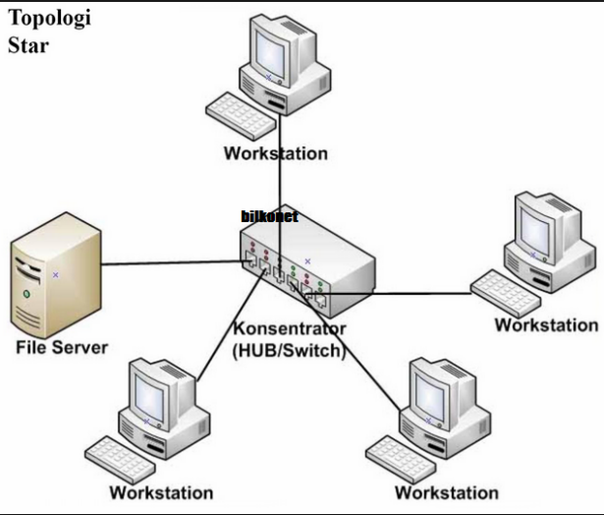

**Gambar 2.14. Topologi *Star***

* + 1. **Topologi *tree***

Topologi *tree* merupakan topologi jaringan dimana topologi ini merupakan gabungan atau kombinasi dari ketiga topologi yang ada yaitu topologi *star*, topologi *ring*, dan topologi *bus*. Topologi *tree* dapat dilihat pada gambar 2.15.

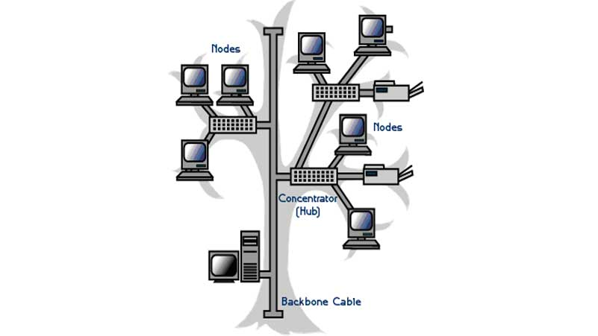

**Gambar 2.15. Topologi *tree***

* 1. ***Wireshark***

*Wireshark* adalah *packet* *analyzer* gratis dan *open*-*Source*. *Tools* ini seringkali digunakan untuk menemukan masalah pada jaringan, pengembangan perangkat lunak dan protokol komunikasi, dan pendidikan. *Wireshark* bersifat *cross* – *platform* dan menggunakan *pcap* untuk meng-*capture* paket jaringan. *Wireshark* dapat berjalan pada hampir semua sistem operasi yang tersedia. *Wireshark* merupakan salah satu aplikasi *open* *source* yang digunakan sebagai alat analisa protokol jaringan. *Wireshark* dikembangkan oleh lebih dari 600 pengembang selama lebih dari 9 (Sembilan) tahun dan tidak kurang 300.000 *download* perbulannya. Karena *wireshark* *open* *source* maka bebas untuk digunakan, didistribusikan dan dimodifikasi dengan menggunakan lisensi GNU (*General* *Public* *License*) (Wulandari, 2016).

Fungsi *wireshark* yaitu menganalisa data yang melintas pada media transmisi dan mempresentasikan informasi yang didapat secara logis sesuai dengan model OSI. Hal-hal yang dapat dilakukan *wireshark* antara lain:

1. *Network* *Administrator* menggunakan *wireshark* untuk *troubleshoot* masalah jaringan.
2. *Network* *Security* menggunakan *wireshark* untuk memecahkan masalah *security* jaringan.
3. Pengembang menggunakan untuk *debug* implementasi *protocol*.
4. Pengguna menggunakannya untuk belajar *protocol* jaringan internalnya.
5. Mendiagnosa permasalahan.
6. *Mengcapture* informasi jaringan.
7. Melakukan *decode* pada *frame*.
8. Melakukan *filtering* pada *trace* *file*.

**BAB III**

**METODELOGI PENELITIAN**

**3.1 Metode Pengumpulan Data**

Pengumpulan data merupakan tahapan penting dalam menjalankan sebuah penelitian, karena bila data yang didapat merupakan data yang *valid*/sesuai maka penelitian akan berlangsung sesuai dengan perumusan masalah yang telah ditentukan. Metode penelitian yang dilakukan penulis adalah studi pustaka dan studi peneliti pelitian terdahulu ataupun sejenis. Dalam tahapan ini, penulis mempelajari materi-materi yang berhubungan dengan judul penelitian yang dapat mendukung dan mengembangkan pemecahan masalah penelitian. Proses pencarian referensi dilakukan di perpustakaan maupun secara online. Selain itu, penulis juga mempelajari literatur, buku, jurnal ilmiah dan segala informasi yang berkaitan dengan objek yang diteliti sebagai bahan untuk memperkuat pengetahuan mengenai teori dan perbandingan terhadap penelitian yang nantinya akan digunakan pada proses analisis. Acuan pustaka yang digunakan dalam penelitian dapat dihat di daftar pustaka.

Untuk pengumpulan sejumlah data yang diperlukan dalam penyusunan tugas akhir ini, penulis menggunakan beberapa metode diantaranya sebagai berikut:

1. Kepustakaan, dilakukan dengan cara mengumpulkan referensi yang berkaitan dengan *objek* penelitian referensi-referensi yang dirujuk dalam penelitian ini berkaitan dengan kajian data *text*.
2. Studi literatur, dilakukan dengan cara membaca berbagai literatur, dokumen-dokumen serta arsip yang ada kaitannya dengan judul tugas akhir.

**3.2 Metode Pengembangan Sistem**

Dalam merancang dan membangun sebuah sistem dibutuhkan suatu permodelan dari keseluruhan proses-proses yang akan dilakukan selama pembuatan perangkat sistem tersebut. Model yang digunakan dalam istem ini yaitu *network development life cycle* (NDLC).

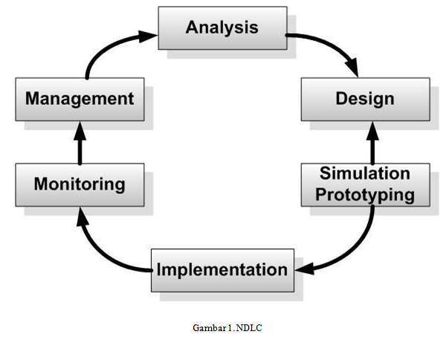

**Gambar 3.1 NDLC**

**Tabel 3.1. Fase pengembangan *system***

|  |  |
| --- | --- |
| **Fase NDLC** | **Proses yang dilakukan** |
| *Analysis* | Menganalisa spesifik sistem yang akan dibangun seperti perangkat lunak (*software*) dan perangkat keras (*hardware*) yang dibutuhkan untuk sistem *Load balancing* 2ISP menggunakan metode Nth dan PCC. |
| *Design* | Merancang topologi jaringan serta *flowchart* sistem untuk sistem *load balancing* dengan 2 ISP menggunakan metode Nth dan PCC. |
| *Simulation Prototype* | Pada tahap ini adalah simulasi analisis sistem *load balancing* dengan 2 ISP menggunakan metode Nth dan PCC dengan beberapa kondisi yang sama. |
| *Implementation* | Implementasi dan Konfigurasi metode Nth dan PCC, dan implementasi *load balancing* pada *server* dengan menggunakan *mikrotik winbox.* |
| *Monitoring* | Pada tahap ini meliputi pengamatan sistem yang sedang berjalan untuk memastikan kondisi sistem bekerja sesuai dengan *rule* yang diinginkan. |
| *Management* | Pada tahap manajemen NDLC merupakan suatu aktifitas perawatan, pemeliharaan, serta pengelolaan suatu sistem jaringan yang dijalankan sebagai jaminan efektivitas dari interkoneksi sistem. |

**3.3 Waktu dan Tempat penelitian**

**3.3.1 Waktu Penelitian**

Penelitian ini dilaksanakan mulai minggu pertama bulan Juli 2020 sampai dengan minggu keempat bulan November 2020. Jadwal kegiatan dapat dilihat pada Tabel 3.2.

**Tabel 3.2. Jadwal Kegiatan Penelitian**

|  |  |  |  |  |  |  |  |  |  |  |  |  |  |  |  |  |  |  |  |  |  |
| --- | --- | --- | --- | --- | --- | --- | --- | --- | --- | --- | --- | --- | --- | --- | --- | --- | --- | --- | --- | --- | --- |
| No. | Jenis Kegiatan | Waktu (2020) | | | | | | | | | | | | | | | | | | | |
| Juli | | | | Agustus | | | | September | | | | Oktober | | | | November | | | |
| 1 | 2 | 3 | 4 | 1 | 2 | 3 | 4 | 1 | 2 | 3 | 4 | 1 | 2 | 3 | 4 | 1 | 2 | 3 | 4 |
| 1. | *Analisys* |  |  |  |  |  |  |  |  |  |  |  |  |  |  |  |  |  |  |  |  |
| 2. | *Design* |  |  |  |  |  |  |  |  |  |  |  |  |  |  |  |  |  |  |  |  |
| 3. | *Implementation* |  |  |  |  |  |  |  |  |  |  |  |  |  |  |  |  |  |  |  |  |
| 4. | *Enforcment* |  |  |  |  |  |  |  |  |  |  |  |  |  |  |  |  |  |  |  |  |
| 5. | *Enhancment* |  |  |  |  |  |  |  |  |  |  |  |  |  |  |  |  |  |  |  |  |

**3.3.2 Tempat Penelitian**

Penelitian tugas akhir bertempat di Laboratorium Jaringan Komputer dan Multimedia, Jurusan Teknik Informatika, Fakultas Teknik, Universitas Halu Oleo.